**B1. Xây dựng khung chung, chia các vùng: Header, Menu, Content (3 cột), Footer**

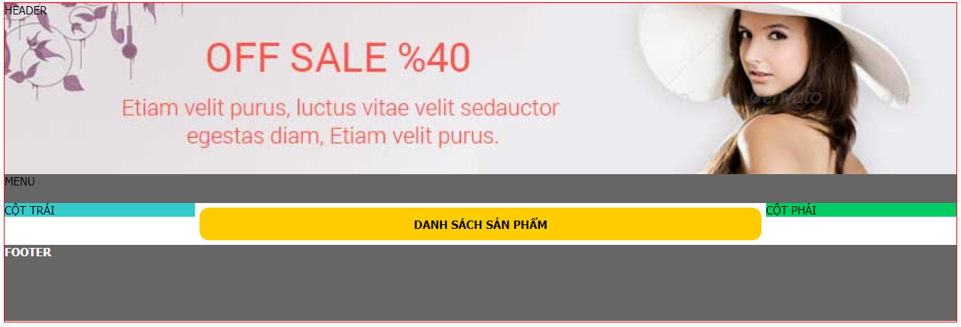

*Code thực hành: Ngay05\B1_Khung_Chung*

* Chuẩn bị file ảnh banner-01.jpg
* Tạo trang index.html
* Tạo trang Style.css

**B2.Xây dựng Menu ngang cấp 1:**

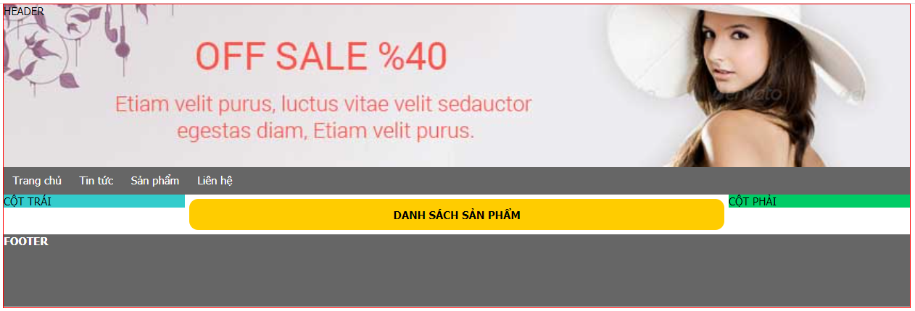

*Code thực hành: Ngay05\B2_Menu_Cap1*

* trang index.html: bổ sung dòng 7; dòng 16-21 (<ul>…</ul>) chứa menu cấp 1

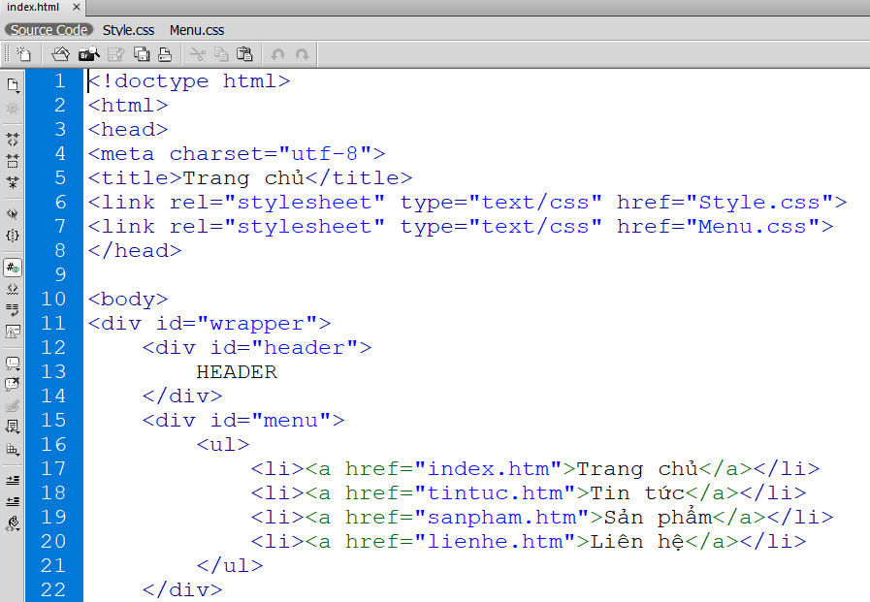

* Tạo trang Menu.css

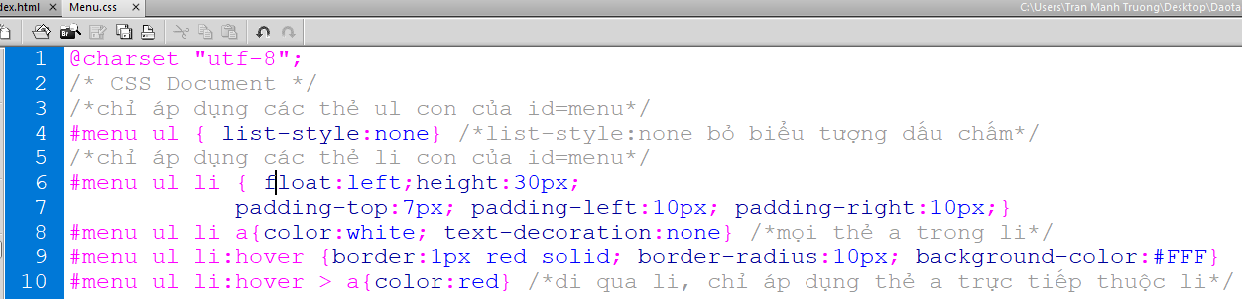

**B3. Xây dựng menu con cấp 2:**

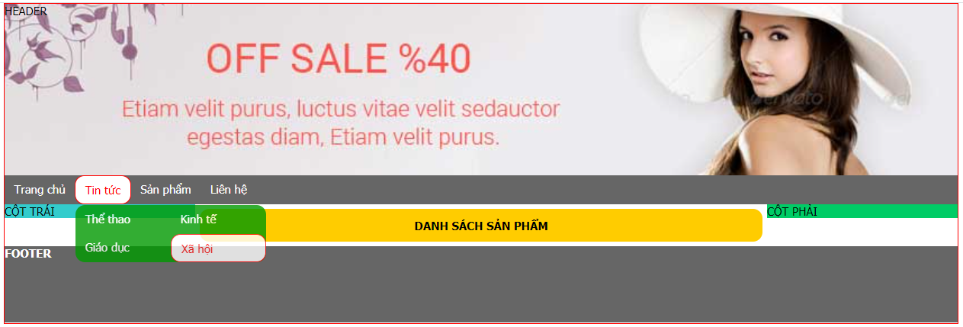

*Code thực hành: Ngay05\B3_Menu_Cap2*

* trang index.html: bổ sung menu con cấp 2 (ul con trong li) dòng 19-24 và 27-32

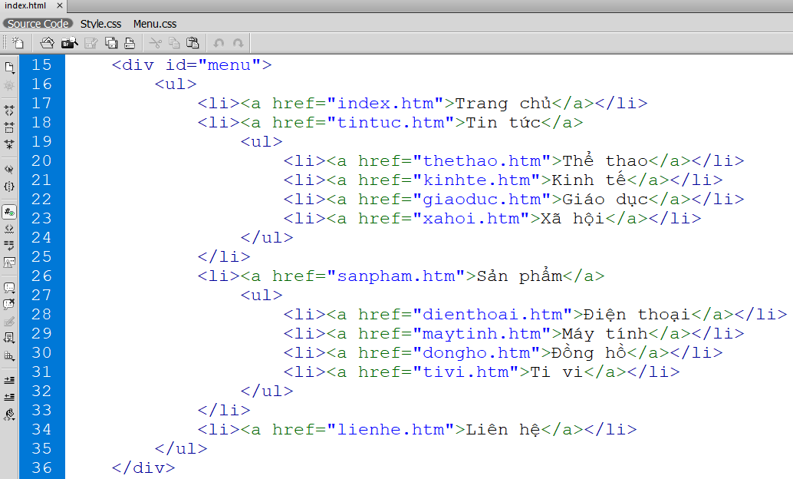

* Trang Menu.css: bổ sung dòng 13-17; bổ sung position:relative; ở dòng 6

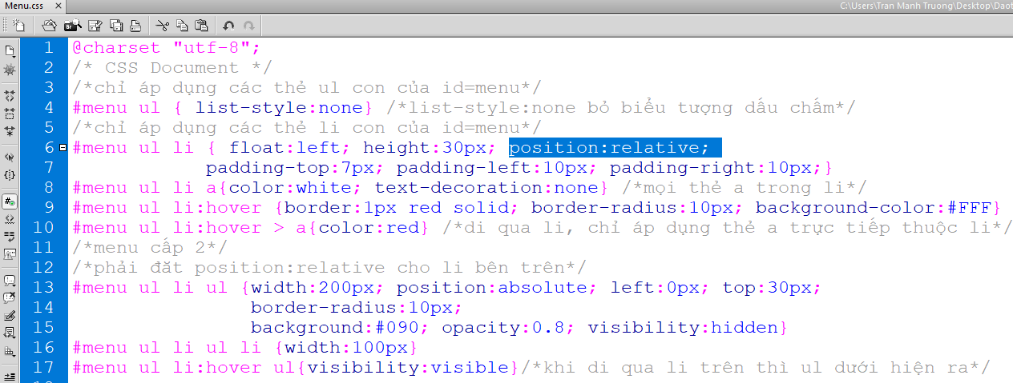

**B4. Chèn nội dung danh sách sản phẩm**

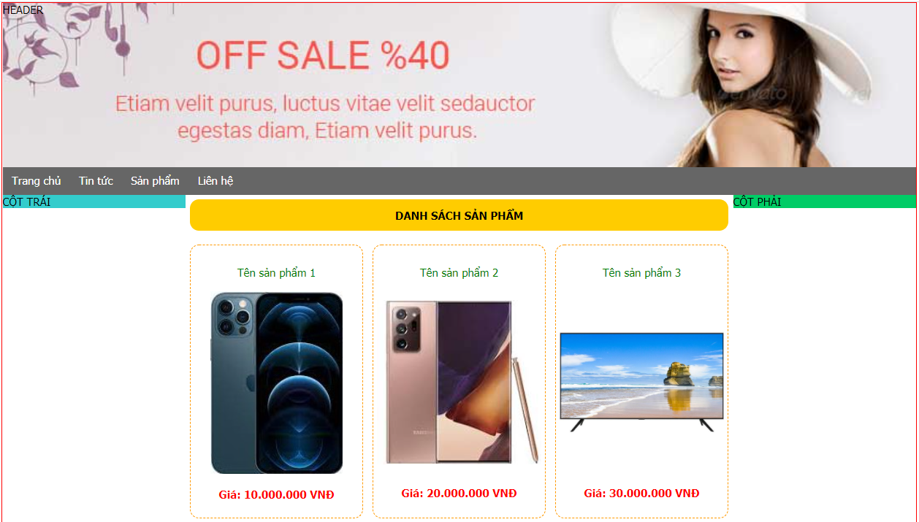  
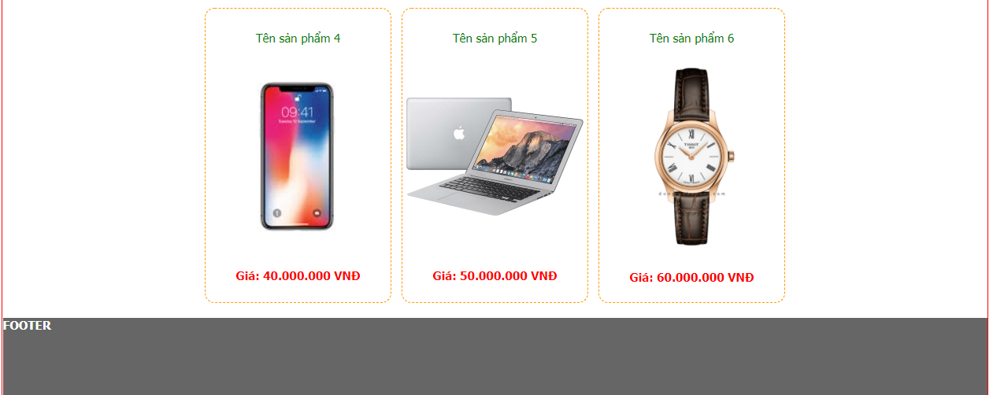

*Code thực hành: Ngay05\B4_Chen_Content_Sanpham*

* Chuẩn bị các file ảnh sản phẩm đặt vào thư mục hinhanh/: anh1.jpg,…,anh6.jpg
* trang index.html:
  + bổ sung dòng 8 để chèn liên kết đến file Sanpham.css



* + bổ sung dòng 44-76: thẻ <div id=”content_sp”>…</div>   
    và trong đó là 06 thẻ <div class=”sanpham”>…</div>

**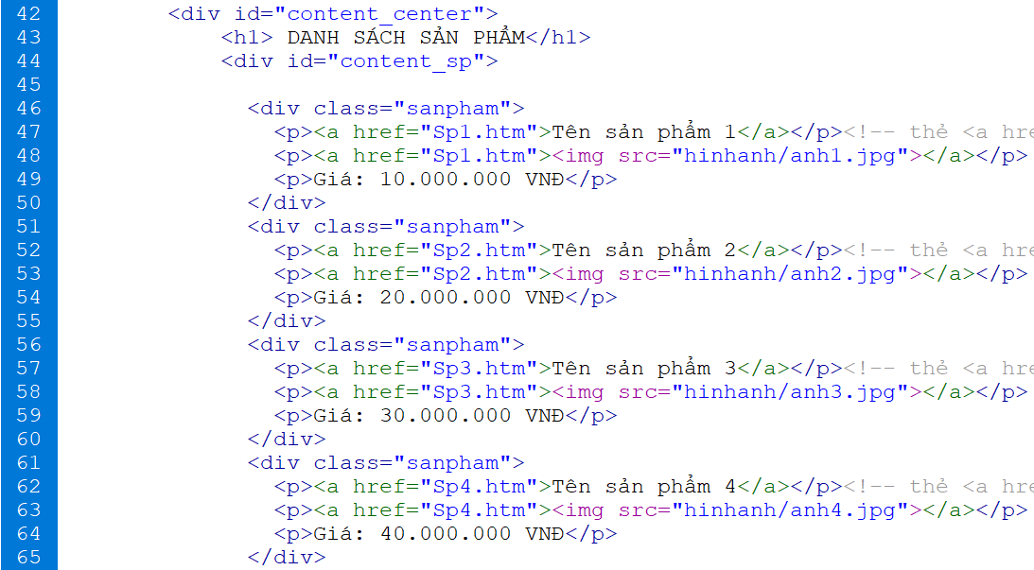  
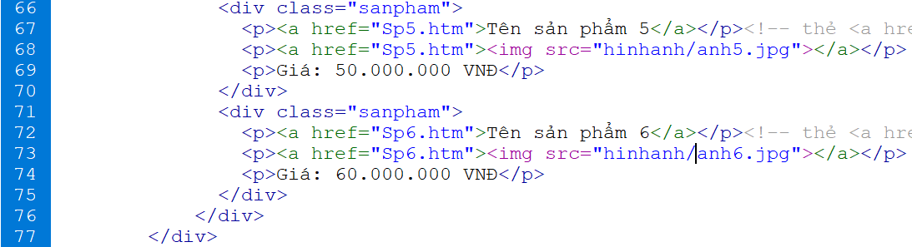**

* Tạo file Sanpham.css

